單位 ：5S2立體圖形（三）
課題 ：圖形拼砌
學習階段：二

學習目標：
- 找出圖形的變化規律。
- 辨別哪些圖樣可摺合成正方體。

已有知識：
說出立體圖形各個面的形狀。

教學資源：
- 正方形咭（每人五張）
- 方格紙（每人兩張）（見附頁）
- 工作紙 ─ 拼拼看（一）及（二）

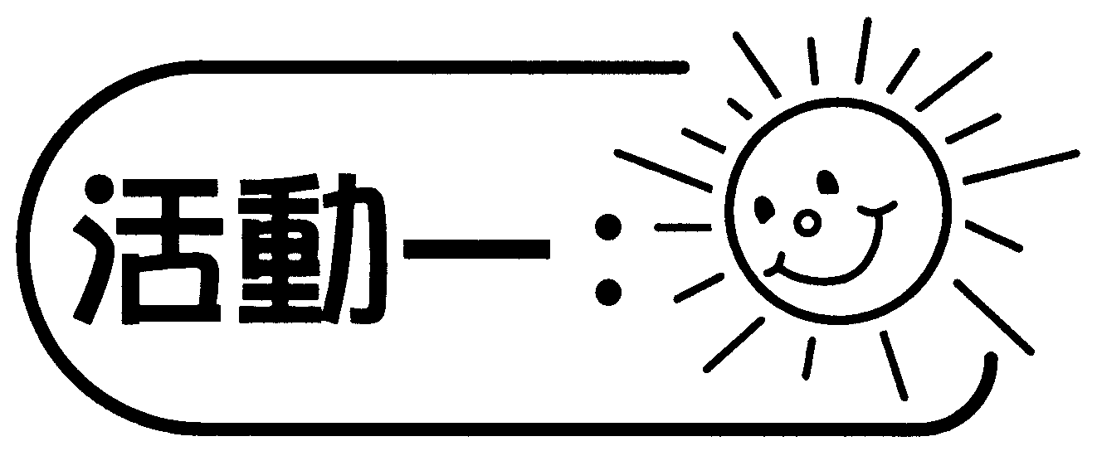
- 學生用四個正方形拼出不同的圖樣，並把圖樣記錄在方格紙上。
- 讓學生討論拼砌圖形的技巧及規律，並看誰找得最多不同的拼法。

討論：
- 利用四個正方形，共可拼出多少個不同的圖樣？（可拼出五個不同的圖樣。）
- 有什麼方法可找出所有的圖樣？
- 以下四個圖樣應否視為不相同的圖樣？為什麼？（它們是相同的，因為它們旋轉後可以重疊。）

- 以下兩個圖樣應否視為不同的圖樣？為什麼？（它們是相同的，因為若把其中一圖樣反轉，便可和另一圖樣重疊。）

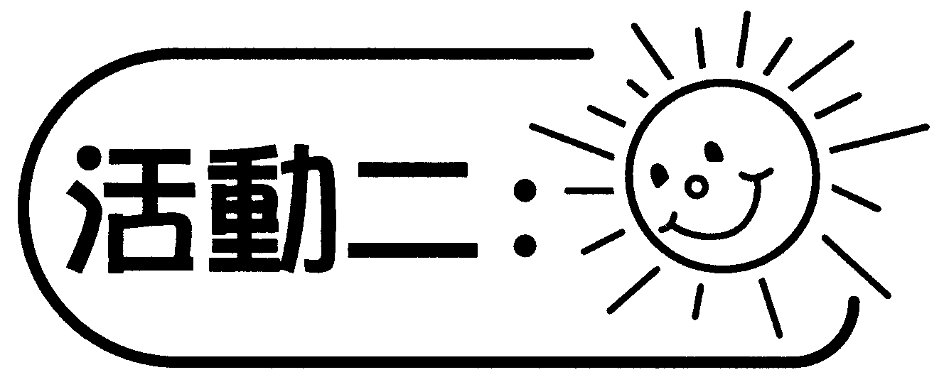
- 學生用五個正方形拼出不同的圖樣，並把圖樣記錄在方格紙上，看誰找得最多不同的拼法。（可拼出十二個不同的圖樣。）
- 讓學生討論拼砌圖形的技巧及規律。
- 從拼砌出的圖樣中，找出哪些圖樣能摺成無蓋的正方體盒。學生可把繪畫的圖樣剪出，測試哪些能摺合成無蓋的盒。
- 把能摺成無蓋的盒的圖樣記錄在工作紙 — 拼拼看（一）上。

討論：
- 用五個正方形，共可拼出多少個不同的圖樣？
- 有什麼方法可找出所有的圖樣？
- 若要摺成一個有蓋的正方體盒子，共需多少個正方形？

備註：
- 活動一題1的答案為：

活動二題1的答案為工作紙—拼拼看（一）中的十二幅展開圖。
- 旋轉或反轉而能使兩個圖樣重疊的圖樣視為相同的圖樣。

例如：
和 相同

- 對於空間感較強的學生，可先讓他們完成工作紙—拼拼看（一）才摺圖樣驗證。
- 學生可把圖樣記錄在附頁的方格紙上。教師亦可把方格紙製成高映片，方便和學生討論時用。

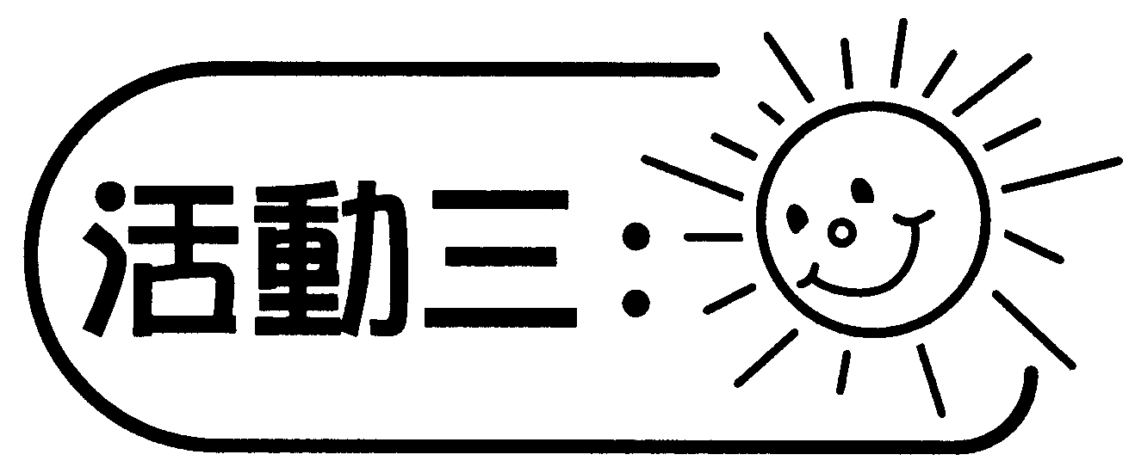
觀察工作紙－拼拼看（二）的展開圖，看看哪些圖樣能摺成有蓋的正方體盒。

備註：
- 可讓有興趣的學生嘗試找出所有用六個正方形組成的圖樣。
- 在此示例中，除了用正方形咭拼砌出圖樣外，學生也可用電腦軟件協助拼出圖樣。例如：用「繪圖工具」繪出正方形後，把它複製，再移動各正方形，拼出圖樣；也可用「Cabri Geometry II」繪製正方形，運用「Reflection」鍵，把圖形複製，造成不同圖樣。學生完成圖樣後，可把它列印出來，看看圖樣能否摺成正方體盒。

可培養的主要共通能力：
- 批判性思考
- 運用資訊科技
- 運算
- 解決問題

